奉水复〔2024〕4号

奉节县水利局

关于奉节县长江大保护PPP项目-城区及集镇

雨污水管网工程-青莲镇污水管网完善工程

洪水影响评价的批复

中交一公局重庆奉节建设有限公司：

你司报送的《奉节县长江大保护PPP项目-城区及集镇雨污水管网工程-青莲镇污水管网完善工程洪水影响评价报告》收悉。2023年12月27日，我局组织相关专家对《奉节县长江大保护PPP项目-城区及集镇雨污水管网工程-青莲镇污水管网完善工程洪水影响评价报告》（送审稿）进行了评审。报告编制单位——重庆江源工程勘察设计有限公司根据专家意见进行了修改，并向我局报送了《奉节县长江大保护PPP项目-城区及集镇雨污水管网工程-青莲镇污水管网完善工程洪水影响评价报告》（报批稿）。按照“确有必要、无法避让、确保安全”的原则，根据河道管理有关法律法规和专家评审意见，现批复如下：

一、防洪标准

根据国家防洪标准《防洪标准（GB50201-2014）》及《重庆市河道管理条例》，工程所涉河道属乡村河道，工程各河段防洪标准取10年一遇合适。

二、原则同意工程涉河建设方案

奉节县长江大保护PPP项目-城区及集镇雨污水管网工程-青莲镇污水管网完善工程，项目区位于奉节县青莲镇场镇，梅溪河中上游，居民建筑沿梅溪河两岸分布，本工程改建涉河污水管网长1870m，污水检查井57座。

污水管道布置在梅溪河行洪区，其中W1～W18管段沿梅溪河右岸布置，W18～W19管段横穿梅溪河布置，W19～W43、W44～W55、W19管段沿梅溪河左岸布置，W43为提升泵井布置在岸坡上露出地面1.5m。所有布置在梅溪河行洪区内污水管道采用30cm厚C30混凝土环包后埋深不小于1.5m; 检查井采用压力井盖露出地面0.3m。

三、有关要求

（一）你司应妥善处理好工程可能涉及的第三方合法水事权益。

（二）你司要充分重视河道保护工作，严禁向河道内倾倒弃土弃渣，施工完工后应及时拆除施工设施，清除弃渣等阻碍物，确保行洪安全。

（三）工程开工后，你司要及时将施工放样资料报送我局，我局将对工程控制坐标在内的涉河事项进行核查。

（四）工程完工后，你司应报告我局，我局将对工程控制坐标在内的涉河事项进行全面复核，并参加工程项目的综合验收，工程经验收合格后方可启用。

（五）本行政许可决定有效期为三年，自签发之日起计算。期满后，若该工程未取得国家审批、核准，或者未开工建设，本行政许可决定自行失效；确需延期的，你司应在有效期届满前30日内提出延期申请。工程建设过程中涉河建设方案有较大变更的，应按规定重新办理许可手续。

附件：1.主要控制点坐标表

2.奉节县长江大保护PPP项目-城区及集镇雨污水管 网工程-青莲镇污水管网完善工程洪水影响评价报告审查意见

奉节县水利局

2024年1月24日

#### 附件1

主要控制点坐标表

|  |  |  |  |  |  |
| --- | --- | --- | --- | --- | --- |
| 序号 | 井编号 | 井坐标 | | 备注 | |
| X | Y |
| 1 | W1 | 605683.243 | 3458400.174 | 沿梅溪河右岸布置 | |
| 2 | W2 | 605677.563 | 3458360.580 |
| 3 | W3 | 605675.850 | 3458320.616 |
| 4 | W4 | 605676.363 | 3458280.620 |
| 5 | W5 | 605680.791 | 3458240.861 |
| 6 | W6 | 605681.053 | 3458200.862 |
| 7 | W7 | 605666.538 | 3458161.478 |
| 8 | W8 | 605663.245 | 3458121.614 |
| 9 | W9 | 605662.468 | 3458081.621 |
| 10 | W10 | 605664.971 | 3458055.604 |
| 11 | W11 | 605668.295 | 3458042.869 |
| 12 | W12 | 605656.577 | 3458011.803 |
| 13 | W13 | 605653.871 | 3457971.926 |
| 14 | W14 | 605658.665 | 3457932.214 |
| 15 | W15 | 605669.448 | 3457910.780 |
| 16 | W16 | 605680.621 | 3457872.339 |
| 17 | W17 | 605691.388 | 3457833.815 | 沿梅溪河右岸布置 |  |
| 18 | W18 | 605704.071 | 3457797.811 | 横跨梅溪河 |
| 19 | W19 | 605759.689 | 3457816.333 |  |
| 20 | W20 | 605778.808 | 3457793.215 | 沿梅溪河左岸布置 | |
| 21 | W21 | 605805.862 | 3457763.752 |
| 22 | W22 | 605827.428 | 3457734.926 |
| 23 | W23 | 605851.141 | 3457717.026 |
| 24 | W24 | 605879.582 | 3457694.955 |
| 25 | W25 | 605909.150 | 3457674.419 |
| 26 | W26 | 605938.297 | 3457648.624 |
| 27 | W27 | 605967.082 | 3457620.849 |
| 28 | W28 | 605993.074 | 3457590.445 |
| 29 | W29 | 606018.898 | 3457559.909 |
| 30 | W30 | 606042.285 | 3457527.450 |
| 31 | W31 | 606065.201 | 3457494.664 | 沿梅溪河左岸布置 | |
| 32 | W32 | 606079.707 | 3457457.387 |
| 33 | W33 | 606095.059 | 3457420.451 |
| 34 | W34 | 606109.928 | 3457383.317 |
| 35 | W35 | 606118.722 | 3457344.296 |
| 36 | W36 | 606128.730 | 3457305.568 |
| 37 | W37 | 606139.405 | 3457267.019 |
| 38 | W38 | 606153.534 | 3457229.597 |
| 39 | W39 | 606164.822 | 3457191.223 |
| 40 | W40 | 606176.423 | 3457157.143 |
| 41 | W41 | 606179.980 | 3457129.513 |
| 42 | W42 | 606195.553 | 3457092.684 |
| 43 | W43 | 606209.456 | 3457078.373 |
| 44 | W44 | 605717.528 | 3458174.453 |
| 45 | W45 | 605711.610 | 3458153.622 |
| 46 | W46 | 605704.692 | 3458130.071 |
| 47 | W47 | 605702.596 | 3458095.239 |
| 48 | W48 | 605700.133 | 3458060.026 |
| 49 | W49 | 605690.733 | 3458032.286 |
| 50 | W50 | 605687.109 | 3458003.802 |
| 51 | W51 | 605689.691 | 3457973.767 |
| 52 | W52 | 605696.549 | 3457934.359 |
| 53 | W53 | 605706.259 | 3457895.556 |
| 54 | W54 | 605714.883 | 3457858.218 |
| 55 | W55 | 605740.199 | 3457839.293 |
| 56 | W56 | 606336.465 | 3457280.666 |
| 57 | W57 | 606320.198 | 3457298.675 |

注：坐标系统为大地2000坐标系

附件2

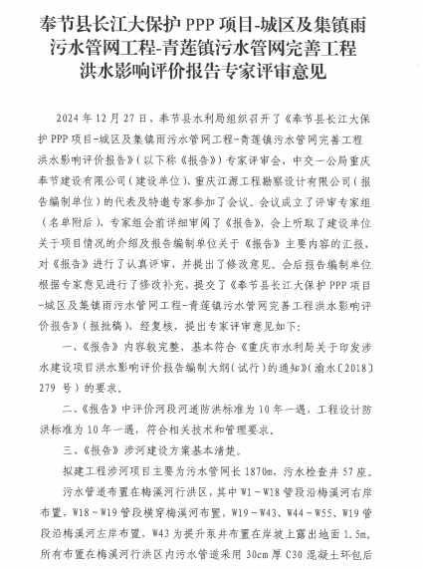

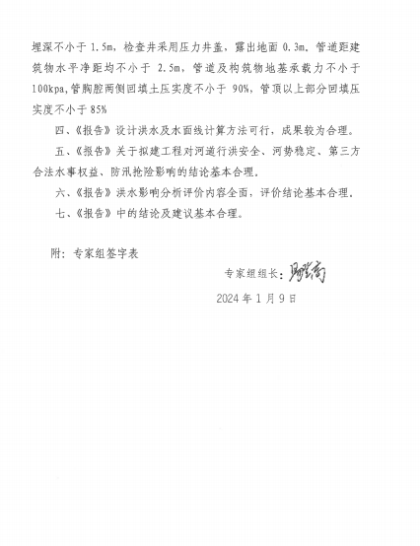

奉节县水利局办公室 2024年1月24日印发